ANEXO I

MINISTÉRIO DA DEFESA

EXÉRCITO BRASILEIRO

SECRETARIA DE ECONOMIA E FINANÇAS
(Contadoria Geral /1841)

TERMO DE REFERÊNCIA
PREGÃO ELETRÔNICO Nº 02/2020-SEF
(Processo Administrativo nº 64689.002069/2020-11)
- DO OBJETO
  - Aquisição de material permanente e material de consumo, conforme condições, quantidades e exigências estabelecidas neste instrumento:
ITEM | ESPECIFICAÇÃO | QTD | CATMAT | Valor Unit. de Referência (R$) [Máximo aceitável] | Valor TOTAL de Referência (R$) [Máximo aceitável] | Modelo Sugerido  (igual ou similar)  “imagem ilustrativa”
01 | Notebook  Tela: mínimo 14 polegadas, Interatividade da tela: sem interatividade,  Memória RAM: 5 a 8 Gb,  Núcleos por processador: mínimo 4,  Armazenamento HDD: sem disco hdd Gb,  Armazenamento SSD: mínimo 128 Gb,  Bateria: até 4 células,  Alimentação: bivolt automático,  Sistema operacional: com sistema operacional Windows 10 Home,  Garantia on-site mínima: 36 meses,  Fonte de alimentação: com fonte de alimentação,  Com manual de operação em português.  Modelo sugerido (igual ou similar): Notebook Dell Inspiron I15-3583-FS1P 8a Intel Core I5 8GB 256GB SSD 15,6" W10 Preto | 03 | 98191 | 3.430,50 | 10.291,50
02 | Aparelho telefônico IP, com as seguintes exigências mínimas:  Display gráfico LCD com no mínimo 02 linhas e 24 caracteres, com viva voz, mínimo oito teclas configuráveis e duas teclas de função fixa (correio de voz e menu de serviço), mínimo 02 portas 10/100 Ethernet.  - O aparelho ofertado deverá estar homologado junto à ANATEL, exigência para a sua comercialização, conforme prevê a Resolução ANATEL nº 242, de 30 de novembro de 2000.  Modelo sugerido (igual ou similar): Aparelho Yealink SIP-T19P E2 | 01 | 61360 | 323,09 | 323,09
03 | Frigobar com capacidade de 110 a 130 litros, na cor branca, 220 volts.  Com manual em português. Com garantia mínima de 12 meses.  Modelo sugerido (igual ou similar): Frigobar Consul 120 litros com Gaveta Multiuso - CRC12CB | 01 | 360892 | 889,93 | 889,93 | 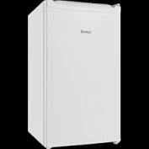
04 | HD externo portátil, capacidade mínima de armazenamento de 2TB, USB 3.0 com cabo de conexão, Rotação mínima de 5400 Rpm, cor preto/cinza. Compatível com os sistemas operacionais Windows 7 e 8. Com garantia mínima de 12 meses.  Modelo sugerido (igual ou similar): HD Externo Portátil Seagate Expansion 2TB USB 3.0 Preto - STEA2000400 | 01 | 416425 | 505,87 | 505,87
05 | Telefone sem fio com identificador de chamada, com funções flash/pause/mute/ rediscagem, bivolt/ adaptador de tensão 110-220v, com três monofones (base com mais 2 ramais / para 3 cômodos), com alcance mínimo de 200 metros, agenda telefônica com no mínimo 50 contatos, com bateria recarregável, com carregador de bateria, cor predominantemente preto. Com garantia mínima de 12 meses.  Deverá conter:  - 03 monofones,  - 01base,  - 02carregadores de bateria de ramal,  - 03 baterias recarregáveis,  - 01 cabo de linha telefônica,  - 03 adaptadores de tensão 110/220v,  - Manual do usuário em português.  - O aparelho ofertado deverá estar homologado junto à ANATEL, exigência para a sua comercialização, conforme prevê a Resolução ANATEL nº 242, de 30 de novembro de 2000.  Modelo sugerido (igual ou similar): Telefone Sem Fio Intelbras TS 3113 + 2 Ramais | 01 | 43885 | 318,13 | 318,13 | 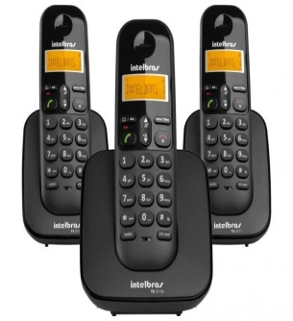
06 | HD externo portátil, capacidade mínima de armazenamento de 3TB, USB 3.0 com cabo de conexão, Rotação mínima de 5400 Rpm, cor preto/cinza. Compatível com os sistemas operacionais Windows 7, 8 e 10. Com garantia mínima de 12 meses.  - Modelo sugerido (igual ou similar): Hd Externo 3Tb Seagate Expansion - Usb 3.0 - Stea3000400 | Mini Hd, Compacto | 08 | 422666 | 657,79 | 5.262,32
07 | HD interno, Interface SATA III, Velocidade de rotação mínima de 7200 rpm, capacidade de armazenamento mínima de 3 TB, Buffer de dados: mínimo 64MB.  Modelo sugerido (igual ou similar): Hd 3tb Hitachi 7200 Rpm 6gb/s - Ultrastar 7K4000 - Modelo HUS724030ALE641. | 03 | 441667 | 629,60 | 1.888,81
08 | Gravador/ leito de DVD/CD, interface SATA, velocidade de gravação 24x. Compatível com os sistemas operacionais Windows XP, Vista, 7 e 8. Com certificado de garantia mínima de 12 meses. Com manual de operação em português.  Modelo sugerido (igual ou similar): Gravador de Dvd-Rw Asus - Drw 24F1Mt – Sata | 04 | 449823 | 105,99 | 423,96) | 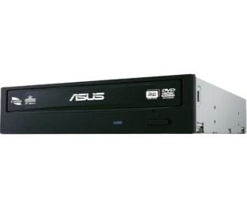
09 | Monitor para microcomputador, LED, tamanha mínimo 21,5”, resolução Full HD (1920x1080), widescreen, cor predominantemente preto, conexão HDMI/D-Sub, cabo D-Sub, cabo de alimentação, fonte externa, base, conector da base, voltagem: 220 volts ou bivolt. Com certificado de garantia mínima de 12 meses. Com manual de operação em português.  Modelo sugerido (igual ou similar): Samsung Widescrem full HD HDMI - S22E310 | 06 | 150699 | 1.076,24 | 6.457,44 | 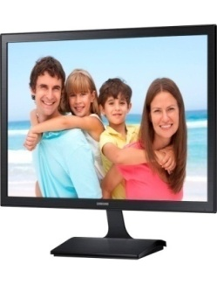
10 | Transformador com no mínimo 7000VA, com tomada tripolar, 110v para 220v e 220v para 110v, freqüência 50~60 hz, com Proteção Contra Sobrecarga, Proteção Contra Excesso de Temperatura. Modelo sugerido (igual ou similar): 7000 VA Tomada V&M | 02 | 376257 | 221,64 | 443,27 | 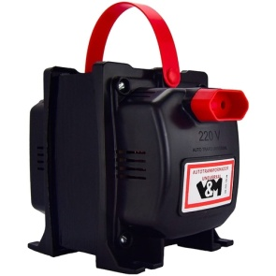
11 | Televisor 43", SMART, 4K/Ultra HD - Características do Produto: Bivolt. Tela de LED com Resolução 4K 3840 x 2160, tipo full Screen/ Widescreen. 43 polegadas. Smart TV. Eficiência energética "A" (INMETRO). Painel RGB. Com conetor USB e HDMI.. Conversor digital integrado. Com Wi-Fi integrado. Com Bluetooth  Integrado. Conexões: no mínimo 2 HDMI e 2 USB. Acompanhado de controle remoto, com cabo de força, com manual em português, com garantia mínima de 12 (doze) meses.  Modelo sugerido (igual ou similar): Smart Tv Led 43" Samsung RU7100 4K HDR 43RU7100‎ | 01 | 29718 | 1.706,33 | 1.706,33 | 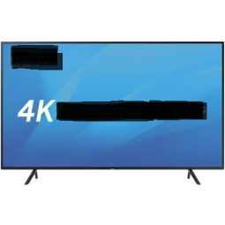
12 | Apresentador Multimídia / Passador de slides com Laser Vermelho.  Especificações mínimas:  - Com Ponteiro a laser Vermelho  - Alcance de no mínimo 20 metros, com tecnologia sem fio 2,4 Ghz.  - Tela LCD com cronômetro.  - Indicador de nível de energia das pilhas.  - Com Receptor sem fio Plug-and-play.  - Alimentação através de duas pilhas AAA.  - Compatível com os sistemas Windows 7/8/10 e Linux.  Funções mínimas:  - Laser point  - Play/ Stop Slides  - Avançar Slides  - Retroceder Slides  Deverá conter:  01 Apresentador Multimídia,  01 Receptor wireless,  01 Bolsa para transporte,  Manual de operação em português.  Garantia mínima de 03 (três) meses. | 02 | 344236 | 70,82 | 141,64 | 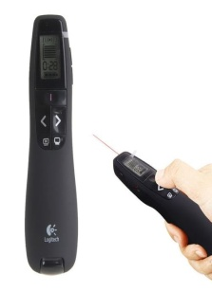
13 | Mesa retangular dobrável  Descrição:  - Com tampo de 183cm x 76cm x 74cm;  - Com alça de transporte;  - Com estrutura de aço;  - com pintura eletrostática;  - Com tampo de polietileno;  - Com sistema de abertura e fechamento com trava de segurança;  - Com pés com acabamento de borracha;  - Cor: tampo na cor branca e pés na cor cinza/preto.  - Peso máximo da mesa: 18 Kg  - Garantia mínima de 3 meses.  Modelo de referência (igual ou similar): Mesa Dobrável LIFETOYOU Xtreme. | 10 | 150942 | 395,04 | 3.950,38 | 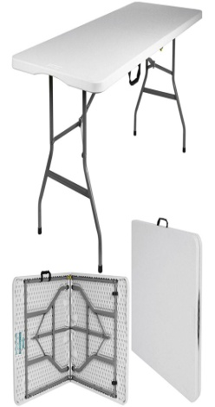
14 | Parafusadeira / Furadeira de impacto ½”, bateria mínimo de 20 Volts, com carregador bivolt, com Mandril de Aperto Rápido 1/2" (13 mm), mínimo 2 velocidades, Capacidade Madeira: mínimo Ø 30 mm, Capacidade Alvenaria: mínimo Ø 13 mm, Capacidade Aço: mínimo Ø 13 mm, com rotação reversível. Peso máximo: 2 Kg.  Garantia mínima de 12 meses.  Modelo sugerido (igual ou similar):Parafusadeira/ Furadeira de Impacto 1/2'' DeWalt - DCD776LC1-BR. | 01 | 444251 | 880,40 | 880,40
15 | Kit Reparo 4686001 Decamatic Eco Link 1171/72/75 Lnk Orig.  Marca DECA.  Garantia mínima: 90 dias | 60 | 76562 | 64,63 | 3.877,80 | 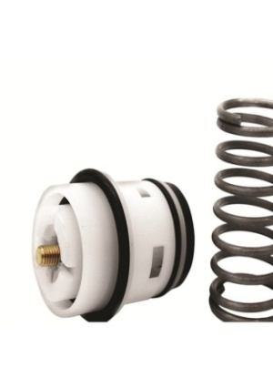
16 | Reparo 4686105 Decamatic Eco Original 1171/2/3/5 Clnk.  Marca DECA.  Garantia mínima: 90 dias | 40 | 150758 | 176,39 | 7.055,60 | 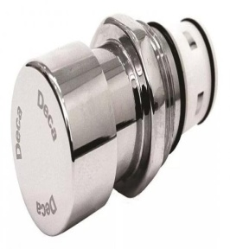
17 | Reparo completo para registro de pressão (para chuveiro).  Garantia mínima: 90 dias | 50 | 76562 | 36,17 | 1.808,50 | 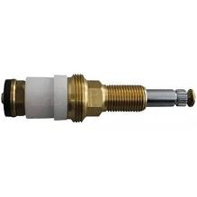
18 | Reparo para registro de pressão ½ e ¾ chuveiro.  Garantia mínima: 90 dias | 25 | 76562 | 63,37 | 1.584,17 | 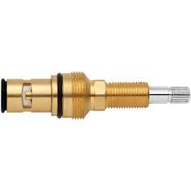
19 | Conjunto vedante ½ e ¾ 4528014 - Possui 4 Peças Sendo 2 de 1/2" e 2 de 3/4". Para registro DECA 1/2" e ¾.  Garantia mínima: 90 dias | 100 | 242665 | 16,86 | 1.686,00 | 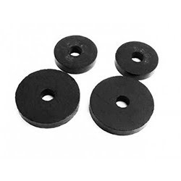
20 | Reparo válvula HYDRA: 2550 DN32 (1 ¼”) / DN40 (1 1/2”), contendo:  01 Reparo 4686325  01 mola  01 retentor bilabial.  Garantia mínima: 90 dias | 100 | 411948 | 45,39 | 4.539,25
21 | Sede e Contra Sede Válvula HYDRA, contendo Kit Reparo da Sede e Contra-Sede Válvula Descarga Hydra Max 11/2".  Garantia mínima: 90 dias | 100 | 411948 | 26,96 | 2.695,67 Material de consumo) | 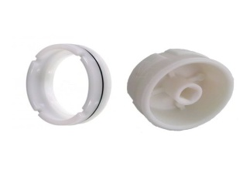
22 | Carregador de pilhas AA, Bivolt, com capacidade de carregamento de 04 (quatro) pilhas simultaneamente. Com 04 (quatro) pilhas recarregáveis 2500mha inclusas.  O produto deverá ser certificado junto ao INMETRO  Garantia mínima: 90 dias  Com Manual em português e Certificado de Garantia  Modelo sugerido (igual ou similar): Carregador Com 4 Pilhas AA Recarregáveis 2500mha Bivolt Branco Sony - Modelo: Bcg-34HHGN | 01 | 372730 | 194,63 | 194,63 | 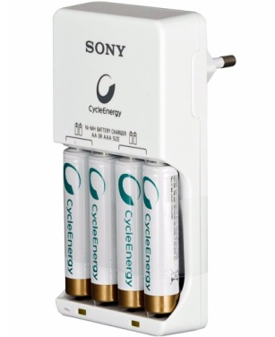
23 (Grupo 01) | Câmera fotográfica digital semiprofissional com as seguintes características mínimas:  - mínimo 18 MP,  - tela LCD ou LED com mínimo de 3”,  - zoom de no mínimo 3x com lente,  - com conectividade wi-fi e Blutooth,  - com slot para SD/SDHC/SDXC,  - com foco manual e automático,  - com resolução de vídeo FullHD 1080p,  - com flash embutido,  - compatível com os formatos mínimos de imagem JPEG – RAW-MOV-MPEG-4,  - Com conexão mini-HDMI/ HDMI,  - com cabo de alimentação bivolt ou 220v,  - com estojo e alça de transporte,  - Com Carregador de Bateria,  - Garantia mínima de 12 meses,  - Com manual de operação em português.  Modelo sugerido (igual ou similar): Canon EOS Rebel T100 | 01 | 150012 | 2.365,37 | 2.365,37 | 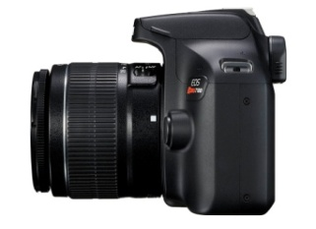
24 (Grupo 01) | Cartão SD SDXC de no mínimo 128 Gb, U3, lacrado, com velocidade de transmissão mínima de 150Mb/s. Obs: O item deverá ser compatível com o item nº 23. | 01 | 150106 | 314,98 | 314,98 | 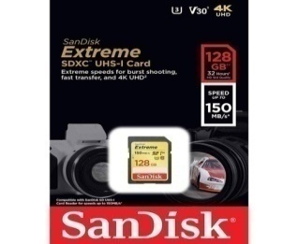
25 | Cabo Hdmi Divisor Splitter Duplicador Y 1x2  - 1 HDMI (Macho) para 2 HDMI (Fêmea), Cabo Adaptador;  - Comprimento mínimo do Cabo: 0,3 metros  - Plug And Play;  - Portas de Conexão Banhadas a ouro (para melhor qualidade da conectividade) | 02 | 150139 | 52,63 | 105,26
26 | Splitter Distribuidor de HDMI 1x4  - 1 HDMI (Macho) Para 4 HDMI (Fêmea);  - Com fonte de 5V;  - Versão HDMI 1.4 - Full HD;  - Plug And Play. | 02 | 399551 | 155,30 | 310,6 | 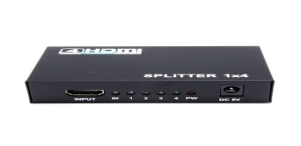  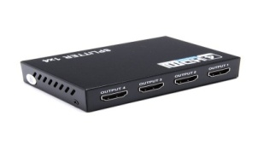
27 | Fita silver tape  cor: Cinza, 50mm x 50m.  Modelo sugerido (igual ou similar): Fita 3M Scotch silver tape 3939 | 30 rolos | 449829 | 45,88 | 1.376,50 | 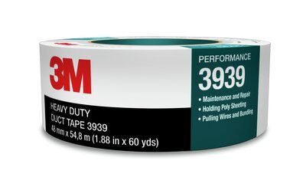
28 | Adesivo de silicone acético transparente,  Recipiente Com Mínimo De 250g  Garantia mínima de 60 dias (embalagem lacrada)  Modelo sugerido (igual ou similar): Adesivo de silicone acético 280g transparente incolor Tekbond. | 30 bisnagas | 393922 | 21,45 | 643,43
29 | Forno Elétrico, com duas prateleiras internas para formas de até 40cm, com capacidade mínima de 42 litros, cor branco, preto ou prata, 220 volts.  - Com manual de operação em português.  - Garantia mínima de 12 meses.  Modelo sugerido (igual ou similar): Forno Elétrico Oster 42L Porta Dupla French Door / Forno de Mesa Elétrico Fischer Turbo 2.4 New, 48 Litros | 01 | 46370 / 263430 | 1.051,82 | 1.051,82 | 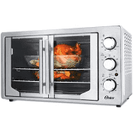  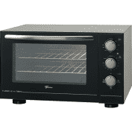
30 | Freezer, tipo vertical, Frost Free, com capacidade mínima de 228 litros, com uma porta, cor branca, 220 volts.  - Com manual em português.  - Garantia mínima de 12 meses. Modelo sugerido (igual ou similar): Freezer Vertical Brastemp Flex Frost Free 228 Litros | 01 | 265320 | 2.296,40 | 2.296,40 | 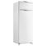
31 | Tablet com as seguintes características mínimas:  - Tela de 10,5 polegadas;  - Resolução de 1600 por 2560 pixels;  - Com câmera traseira de 13MP e Câmera frontal de 8MP,  - Sistema operacional Android 9 ou superior;  - Com conectividade WI-Fi, 3G/4G e Bluetooth;  - Capacidade de armazenamento mínima de 128 Gb;  - Com memória RAM mínima de 6Gb;  - Processador Snapdragon 855 ou superior;  - Bateria com capacidade mínima de 7040 mAh.  - Garantia mínima: 12 meses  Modelo sugerido (igual ou similar): Samsung Galaxy Tab S6 SM-T865LZAMZTO | 04 | 98191 | 4.350,00 | 17.400,00
32 | Cafeteira expresso automática para café com grãos.:  Reservatório de grãos para no mínimo 500 gramas e de água com mínimo 2 litros, com moedor de cerâmica e potência mínima de 1800w, moagem ajustável, display digital, bico vaporizador em aço inoxidável, pressão da bomba hidráulica: mínimo 15 bar. Voltagem de 220 volts, cor predominante: preto, cinza ou prata. Com garantia mínima 12 (doze) meses.  Modelo sugerido (igual ou similar): Cafeteira Expresso Lirika Plus Saeco. | 01 | 404982 | 4.014,80 | 4.014,80
VALOR TOTAL ESTIMADO (R$) |  |  |  |  | 86.803,85
  - CASO HAJA DIFERENÇA ENTRE A ESPECIFICAÇÃO CONSTANTE DESTE DOCUMENTO E A CONSTANTE NO SISTEMA COMPRASNET, PREVALECERÁ A CONSTANTE DESTE TERMO DE REFERÊNCIA, tendo em vista a inexistência de CATMAT que contemple as especificações mínimas do item pretendido.
  - O prazo de vigência da contratação será adstrito à vigência dos respectivos créditos orçamentários, prorrogável na forma do art. 57, § 1°, da Lei n° 8.666/93.

- JUSTIFICATIVA E OBJETIVO DA CONTRATAÇÃO
  - A contratação de empresa (s) para o fornecimento do material permanente e material de consumo, objeto deste termo, justifica-se pela necessidade de suprir as necessidades da Secretaria de Economia e Finanças - SEF, suas Organizações Militares Diretamente Subordinadas - OMDS e do Centro de Controle Interno do Exército – CCIEx, conforme justificativas de necessidade e quantidade constantes das respectivas requisições, todas juntadas ao processo.
  - O presente processo visa atender às demandas solicitadas por intermédio das seguintes requisições:

- Requisição nº 05- Ass2/SEF, de 03 ABR 20, do Chefe da Assessoria 2 da SEF;

- Requisição nº 02-SG2/DCont, de 13 FEV 20, do Subdiretor de Contabilidade;

- Requisição nº 03- Ass2/SEF, de 03 MAR 20, do Chefe da Assessoria 2 da SEF (Item 04);

- Requisição nº 04-SG3/SEF, de 07 FEV 20, do Chefe da Seção de Gabinete 3 da SEF;

- Requisição nº 04- SeçLog/CCIEx, de 13 MAR 20, do Subchefe do Centro de Controle Interno do Exército - CCIEx;

- Requisição nº 11-FiscAdm/SEF, de 17 MAR 20, do Fiscal Administrativo da SEF;

- Requisição nº 07- SeçLog/CCIEx, de 25 MAR 20, do CCIEx;

- Requisição nº 06-PO/SG4/SEF, de 10 MAR 20, do Ch do Pel Obras da SEF;

- Requisição nº 07-PO/SG4/SEF, de 19 MAR 20, do Ch do Pel Obras da SEF;

- Requisição nº 05- SeçLog/CCIEx, de 18 MAR 20, do Subchefe do CCIEx;

- Requisição nº 02-SG5/SEF, de 26 MAR 20, do Chefe da Seção de Gabinete 5 da SEF;

- Requisição nº 08-PO/SG4/SEF, de 30 MAR 20, do Ch do Pel Obras da SEF;

- Requisição nº 07-FiscAdm/SEF, de 20 FEV 20, do Fiscal Administrativo da SEF;
- Requisição nº 03 – Ass3/SEF, de 15 de junho de 2020, do Chefe da Assessoria 3 da SEF; e
- Requisição nº 019 – Gab SEF, de 7 de julho de 2020, Assistente do Secretário de Economia e Finanças.

  - Como se depreende das requisições apresentadas, as mesmas apresentam suas respectivas justificativas para a aquisição, as quais destacam fundamentam-se pela inexistência dos materiais e equipamentos requisitados, ou pela necessidade de substituição dos já existentes, de modo a garantir a plena execução das suas atribuições dos respectivos requisitantes.

- CLASSIFICAÇÃO DOS BENS COMUNS
  - Os bens, objeto da licitação enquadram-se na categoria de bens comuns, nos termos do parágrafo único, do art. 1°, da Lei n° 10.520/2002, por possuírem padrões de desempenho e características gerais e específicas usualmente encontradas no mercado, podendo constituir-se em objeto de licitação por meio da modalidade Pregão, na forma Eletrônica.
  - O fornecimento dos bens não gera vínculo empregatício entre os empregados da Contratada e a Administração, vedando-se qualquer relação entre estes que caracterize pessoalidade e subordinação direta.

- ENTREGA E CRITÉRIOS DE ACEITAÇÃO DO OBJETO.
  - O prazo para entrega dos bens é de 30 (trinta) dias corridos, contados da data de recebimento da Nota de Empenho, em remessa única, no seguinte endereço da Secretaria de Economia e Finanças - SEF, sediada na Avenida do Exército - QGEx - SMU - Bloco i — Subsolo (Almoxarifado da SEF) - CEP: 70.630-904, Brasília-DF.
  - Os bens serão recebidos provisoriamente no prazo de 5 (cinco) dias, pelo(a) representante do almoxarifado da SEF, para efeito de posterior verificação de sua conformidade com as especificações constantes neste Termo de Referência e na proposta.
  - Os bens poderão ser rejeitados, no todo ou em parte, quando em desacordo com as especificações constantes neste Termo de Referência e na proposta, devendo ser substituídos no prazo de 5 (cinco) dias, a contar da notificação da contratada, às suas custas, sem prejuízo da aplicação das penalidades.
  - Os bens serão recebidos definitivamente no prazo de 15 (quinze) dias, contados do recebimento provisório, após a verificação da qualidade e quantidade do material e consequente aceitação mediante termo circunstanciado.
    - Na hipótese de a verificação a que se refere o subitem anterior não ser procedida dentro do prazo fixado, reputar-se-á como realizada, consumando-se o recebimento definitivo no dia do esgotamento do prazo.
  - O recebimento provisório ou definitivo do objeto não exclui a responsabilidade da contratada pelos prejuízos resultantes da incorreta execução da contratação.

- OBRIGAÇÕES DA CONTRATANTE
  - São obrigações da Contratante:
    - receber o objeto no prazo e condições estabelecidas no Edital e seus anexos;
    - verificar minuciosamente, no prazo fixado, a conformidade dos bens recebidos provisoriamente com as especificações constantes do Edital e da proposta, para fins de aceitação e recebimento definitivo;
    - comunicar à Contratada, por escrito, sobre imperfeições, falhas ou irregularidades verificadas no objeto fornecido, para que seja substituído, reparado ou corrigido;
    - acompanhar e fiscalizar o cumprimento das obrigações da Contratada, através de comissão/servidor especialmente designado;
    - efetuar o pagamento à Contratadano valor correspondente ao fornecimento do objeto, no prazo e forma estabelecidos noEdital e seus anexos;
  - A Administração não responderá por quaisquer compromissos assumidos pela Contratada com terceiros, ainda que vinculados à execução do presente Termo de Contrato, bem como por qualquer dano causado a terceiros em decorrência de ato da Contratada, de seus empregados, prepostos ou subordinados.

- OBRIGAÇÕES DA CONTRATADA
  - A Contratada deve cumprir todas as obrigações constantes no Edital, seus anexos e sua proposta, assumindo como exclusivamente seus os riscos e as despesas decorrentes da boa e perfeita execução do objeto e, ainda:
    - efetuar a entrega do objeto em perfeitas condições, conforme especificações, prazo e local constantes no Termo de Referênciae seus anexos, acompanhado da respectiva nota fiscal, na qual constarão as indicações referentes a: número da nota de empenho, marca, fabricante, modelo, e prazo de garantia do produto;
      - O objeto deve estar acompanhado do manual do usuário, com uma versão em português e da relação da rede de assistência técnica autorizada;
    - responsabilizar-se pelos vícios e danos decorrentes do objeto, de acordo com os artigos 12, 13 e 17 a 27, do Código de Defesa do Consumidor (Lei nº 8.078, de 1990);
    - substituir, reparar ou corrigir, às suas expensas, no prazo fixado neste Termo de Referência, o objeto com avarias ou defeitos;
    - comunicar à Contratante, no prazo máximo de 24 (vinte e quatro) horas que antecede a data da entrega, os motivos que impossibilitem o cumprimento do prazo previsto, com a devida comprovação;
    - manter, durante toda a execução do contrato, em compatibilidade com as obrigações assumidas, todas as condições de habilitação e qualificação exigidas na licitação;
    - indicar preposto para representá-la durante a execução do contrato.

- DA SUBCONTRATAÇÃO
7.1 Não será admitida a subcontratação do objeto licitatório, tendo em vista que não se admite a exigência de subcontratação para o fornecimento de bens, exceto quando estiver vinculado à prestação de serviços acessórios. Observa-se, ainda, que é vedada a sub-rogação completa ou da parcela principal da obrigação (Decreto n° 8.538, de 2015, art. 7°, inciso 1 e §2°).

- DA ALTERAÇÃO SUBJETIVA
  - É admissível a fusão, cisão ou incorporação da contratada com/em outra pessoa jurídica, desde que sejam observados pela nova pessoa jurídica todos os requisitos de habilitação exigidos na licitação original; sejam mantidas as demais cláusulas e condições do contrato; não haja prejuízo à execução do objeto pactuado e haja a anuência expressa da Administração à continuidade do contrato.

- DO CONTROLE E FISCALIZAÇÃO DAEXECUÇÃO
  - Nos termos do art. 67 Lei nº 8.666, de 1993, será designado representante para acompanhar e fiscalizar a entrega dos bens, anotando em registro próprio todas as ocorrências relacionadas com a execução e determinando o que for necessário à regularização de falhas ou defeitos observados.
    - O recebimento de material de valor superior a R$ 176.000,00 (cento e setenta e seis mil reais) será confiado a uma comissão de, no mínimo, 3 (três) membros, designados pela autoridade competente.
  - A fiscalização de que trata este item não exclui nem reduz a responsabilidade da Contratada, inclusive perante terceiros, por qualquer irregularidade, ainda que resultante de imperfeições técnicas ou vícios redibitórios, e, na ocorrência desta, não implica em corresponsabilidade da Administração ou de seus agentes e prepostos, de conformidade com o art. 70 da Lei nº 8.666, de 1993.
  - O representante da Administração anotará em registro próprio todas as ocorrências relacionadas com a execução do contrato, indicando dia, mês e ano, bem como o nome dos funcionários eventualmente envolvidos, determinando o que for necessário à regularização das falhas ou defeitos observados e encaminhando os apontamentos à autoridade competente para as providências cabíveis.

- DO PAGAMENTO
  - O pagamento será realizado no prazo máximo de até 30 (trinta) dias, contados a partir do recebimento da Nota Fiscal ou Fatura, através de ordem bancária, para crédito em banco, agência e conta corrente indicados pelo contratado.
    - Os pagamentos decorrentes de despesas cujos valores não ultrapassem o limite de que trata o inciso II do art. 24 da Lei 8.666, de 1993, deverão ser efetuados no prazo de até 5 (cinco) dias úteis, contados da data da apresentação da Nota Fiscal, nos termos do art. 5º, § 3º, da Lei nº 8.666, de 1993.
  - Considera-se ocorrido o recebimento da nota fiscal ou fatura no momento em que o órgão contratante atestar a execução do objeto do contrato.
  - A Nota Fiscal ou Fatura deverá ser obrigatoriamente acompanhada da comprovação da regularidade fiscal, constatada por meio de consulta on-line ao SICAF ou, na impossibilidade de acesso ao referido Sistema, mediante consulta aos sítios eletrônicos oficiais ou à documentação mencionada no art. 29 da Lei nº 8.666, de 1993.
    - Constatando-se, junto ao SICAF, a situação de irregularidade do fornecedor contratado, deverão ser tomadas as providências previstas no do art. 31 da Instrução Normativa nº 3, de 26 de abril de 2018.
  - Havendo erro na apresentação da Nota Fiscal ou dos documentos pertinentes à contratação, ou, ainda, circunstância que impeça a liquidação da despesa, como, por exemplo, obrigação financeira pendente, decorrente de penalidade imposta ou inadimplência, o pagamento ficará sobrestado até que a Contratada providencie as medidas saneadoras. Nesta hipótese, o prazo para pagamento iniciar-se-á após a comprovação da regularização da situação, não acarretando qualquer ônus para a Contratante.
  - Será considerada data do pagamento o dia em que constar como emitida a ordem bancária para pagamento.
  - Antes de cada pagamento à contratada, será realizada consulta ao SICAF para verificar a manutenção das condições de habilitação exigidas no edital.
  - Constatando-se, junto ao SICAF, a situação de irregularidade da contratada, será providenciada sua notificação, por escrito, para que, no prazo de 5 (cinco) dias úteis, regularize sua situação ou, no mesmo prazo, apresente sua defesa. O prazo poderá ser prorrogado uma vez, por igual período, a critério da contratante.
  - Previamente à emissão de nota de empenho e a cada pagamento, a Administração deverá realizar consulta ao SICAF para identificar possível suspensão temporária de participação em licitação, no âmbito do órgão ou entidade, proibição de contratar com o Poder Público, bem como ocorrências impeditivas indiretas, observado o disposto no art. 29, da Instrução Normativa nº 3, de 26 de abril de 2018.
  - Não havendo regularização ou sendo a defesa considerada improcedente, a contratante deverá comunicar aos órgãos responsáveis pela fiscalização da regularidade fiscal quanto à inadimplência da contratada, bem como quanto à existência de pagamento a ser efetuado, para que sejam acionados os meios pertinentes e necessários para garantir o recebimento de seus créditos.
  - Persistindo a irregularidade, a contratante deverá adotar as medidas necessárias à rescisão contratual nos autos do processo administrativo correspondente, assegurada à contratada a ampla defesa.
  - Havendo a efetiva execução do objeto, os pagamentos serão realizados normalmente, até que se decida pela rescisão do contrato, caso a contratada não regularize sua situação junto ao SICAF.
10.11.1.Será rescindido o contrato em execução com a contratada inadimplente no SICAF, salvo por motivo de economicidade, segurança nacional ou outro de interesse público de alta relevância, devidamente justificado, em qualquer caso, pela máxima autoridade da contratante.
  - Quando do pagamento, será efetuada a retenção tributária prevista na legislação aplicável.
    - A Contratada regularmente optante pelo Simples Nacional, nos termos da Lei Complementar nº 123, de 2006, não sofrerá a retenção tributária quanto aos impostos e contribuições abrangidos por aquele regime. No entanto, o pagamento ficará condicionado à apresentação de comprovação, por meio de documento oficial, de que faz jus ao tratamento tributário favorecido previsto na referida Lei Complementar.

  - Nos casos de eventuais atrasos de pagamento, desde que a Contratada não tenha concorrido, de alguma forma, para tanto, fica convencionado que a taxa de compensação financeira devida pela Contratante, entre a data do vencimento e o efetivo adimplemento da parcela, é calculada mediante a aplicação da seguinte fórmula:
EM = I x N x VP, sendo:
EM = Encargos moratórios;
N = Número de dias entre a data prevista para o pagamento e a do efetivo pagamento;
VP = Valor da parcela a ser paga.
I = Índice de compensação financeira = 0,00016438, assim apurado:
I = (TX) | I = | ( 6 / 100 ) | I = 0,00016438  TX = Percentual da taxa anual = 6%
365
- DO REAJUSTE
  - Os preços são fixos e irreajustáveis no prazo de um ano contado da data limite para a apresentação das propostas.
    - Dentro do prazo de vigência do contrato e mediante solicitação da contratada, os preços contratados poderão sofrer reajuste após o interregno de um ano, aplicando-se o índice IPCA/IBGE, exclusivamente para as obrigações iniciadas e concluídas após a ocorrência da anualidade.
  - Nos reajustes subsequentes ao primeiro, o interregno mínimo de um ano será contado a partir dos efeitos financeiros do último reajuste.
  - No caso de atraso ou não divulgação do índice de reajustamento, o CONTRATANTE pagará à CONTRATADA a importância calculada pela última variação conhecida, liquidando a diferença correspondente tão logo seja divulgado o índice definitivo. Fica a CONTRATADA obrigada a apresentar memória de cálculo referente ao reajustamento de preços do valor remanescente, sempre que este ocorrer.
  - Nas aferições finais, o índice utilizado para reajuste será, obrigatoriamente, o definitivo.
  - Caso o índice estabelecido para reajustamento venha a ser extinto ou de qualquer forma não possa mais ser utilizado, será adotado, em substituição, o que vier a ser determinado pela legislação então em vigor.
  - Na ausência de previsão legal quanto ao índice substituto, as partes elegerão novo índice oficial, para reajustamento do preço do valor remanescente, por meio de termo aditivo.
  - O reajuste será realizado por apostilamento.

- DA GARANTIA DE EXECUÇÃO
  - Não haverá exigência de garantia contratual da execução, tendo em vista tratar-se de contratação de para pronta entrega.

- A GARANTIA CONTRATUAL DOS BENS.
  - O prazo de garantia contratual dos bens será aquele definido como exigência mínima na especificação de cada item, conforme item 1.1. deste documento, contado a partir do primeiro dia útil subsequente à data do recebimento definitivo do objeto. A exigência de garantia visa cobrir possíveis defeitos de fabricação dos bens adquiridos, garantindo assim que os mesmos sejam entregues e apresentem-se em funcionamento por um período mínimo, de acordo com as peculiaridades de cada item.
  - Caso o prazo da garantia oferecida pelo fabricante seja inferior ao estabelecido nesta cláusula, o licitante deverá complementar a garantia do bem ofertado pelo período restante.
  - A garantia será prestada com vistas a manter os equipamentos fornecidos em perfeitas condições de uso, sem qualquer ônus ou custo adicional para o Contratante.
  - A garantia abrange a realização da manutenção corretiva dos bens pela própria Contratada, ou, se for o caso, por meio de assistência técnica autorizada, de acordo com as normas técnicas específicas.
  - Entende-se por manutenção corretiva aquela destinada a corrigir os defeitos apresentados pelos bens, compreendendo a substituição de peças, a realização de ajustes, reparos e correções necessárias.
  - As peças que apresentarem vício ou defeito no período de vigência da garantia deverão ser substituídas por outras novas, de primeiro uso, e originais, que apresentem padrões de qualidade e desempenho iguais ou superiores aos das peças utilizadas na fabricação do equipamento.
  - Uma vez notificada, a Contratada realizará a reparação ou substituição dos bens que apresentarem vício ou defeito no prazo de até 20 (vinte) dias úteis, contados a partir da data de retirada do equipamento das dependências da Administração pela Contratada ou pela assistência técnica autorizada.

  - O prazo indicado no subitem anterior, durante seu transcurso, poderá ser prorrogado uma única vez, por igual período, mediante solicitação escrita e justificada da Contratada, aceita pelo Contratante.
  - Na hipótese do subitem acima, a Contratada deverá disponibilizar equipamento equivalente, de especificação igual ou superior ao anteriormente fornecido, para utilização em caráter provisório pelo Contratante, de modo a garantir a continuidade dos trabalhos administrativos durante a execução dos reparos.
  - Decorrido o prazo para reparos e substituições sem o atendimento da solicitação do Contratante ou a apresentação de justificativas pela Contratada, fica o Contratante autorizado a contratar empresa diversa para executar os reparos, ajustes ou a substituição do bem ou de seus componentes, bem como a exigir da Contratada o reembolso pelos custos respectivos, sem que tal fato acarrete a perda da garantia dos equipamentos.
  - O custo referente ao transporte dos equipamentos cobertos pela garantia será de responsabilidade da Contratada.
  - A garantia legal ou contratual do objeto tem prazo de vigência próprio e desvinculado daquele fixado no contrato, permitindo eventual aplicação de penalidades em caso de descumprimento de alguma de suas condições, mesmo depois de expirada a vigência contratual.

- DAS SANÇÕES ADMINISTRATIVAS
  - Comete infração administrativa nos termos da Lei nº 10.520, de 2002, a Contratada que:
    - inexecutar total ou parcialmente qualquer das obrigações assumidas em decorrência da contratação;
    - ensejar o retardamento da execução do objeto;
    - falhar ou fraudar na execução do contrato;
    - comportar-se de modo inidôneo;
    - cometer fraude fiscal;
  - Pela inexecução total ou parcial do objeto deste contrato, a Administração pode aplicar à CONTRATADA as seguintes sanções:
    - Advertência, por faltas leves, assim entendidas aquelas que não acarretem prejuízos significativos para a Contratante;
    - multa moratória de 0.66% (zero vírgula sessenta e seis por cento) por dia de atraso injustificado sobre o valor da parcela inadimplida, até o limite de 30 (trinta) dias;
    - multa compensatória de 10 % (dez por cento) sobre o valor total do contrato, no caso de inexecução total do objeto;
    - em caso de inexecução parcial, a multa compensatória, no mesmo percentual do subitem acima, será aplicada de forma proporcional à obrigação inadimplida;
    - suspensão de licitar e impedimento de contratar com o órgão, entidade ou unidade administrativa pela qual a Administração Pública opera e atua concretamente, pelo prazo de até dois anos;
    - impedimento de licitar e contratar com órgãos e entidades da União com o consequente descredenciamento no SICAF pelo prazo de até cinco anos;
      - A Sanção de impedimento de licitar e contratar prevista neste subitem também é aplicável em quaisquer das hipóteses previstas como infração administrativa no subitem 14.1 deste Termo de Referência.
    - declaração de inidoneidade para licitar ou contratar com a Administração Pública, enquanto perdurarem os motivos determinantes da punição ou até que seja promovida a reabilitação perante a própria autoridade que aplicou a penalidade, que será concedida sempre que a Contratada ressarcir a Contratante pelos prejuízos causados;
  - As sanções previstas nos subitens 14.2.1, 14.2.5, 14.2.6 e 14.2.7 poderão ser aplicadas à CONTRATADA juntamente com as de multa, descontando-a dos pagamentos a serem efetuados.
  - Também ficam sujeitas às penalidades do art. 87, III e IV da Lei nº 8.666, de 1993, asempresas ou profissionais que:
    - tenham sofrido condenação definitiva por praticar, por meio dolosos, fraude fiscal no recolhimento de quaisquer tributos;
    - tenham praticado atos ilícitos visando a frustrar os objetivos da licitação;
    - demonstrem não possuir idoneidade para contratar com a Administração em virtude de atos ilícitos praticados.
  - A aplicação de qualquer das penalidades previstas realizar-se-á em processo administrativo que assegurará o contraditório e a ampla defesa à Contratada, observando-se o procedimento previsto na Lei nº 8.666, de 1993, e subsidiariamente a Lei nº 9.784, de 1999.
  - As multas devidas e/ou prejuízos causados à Contratante serão deduzidos dos valores a serem pagos, ou recolhidos em favor da União, ou deduzidos da garantia, ou ainda, quando for o caso, serão inscritos na Dívida Ativa da União e cobrados judicialmente.
    - Caso a Contratante determine, a multa deverá ser recolhida no prazo máximo de 10 (dez) dias, a contar da data do recebimento da comunicação enviada pela autoridade competente.
  - Caso o valor da multa não seja suficiente para cobrir os prejuízos causados pela conduta do licitante, a União ou Entidade poderá cobrar o valor remanescente judicialmente, conforme artigo 419 do Código Civil.
  - A autoridade competente, na aplicação das sanções, levará em consideração a gravidade da conduta do infrator, o caráter educativo da pena, bem como o dano causado à Administração, observado o princípio da proporcionalidade.
  - Se, durante o processo de aplicação de penalidade, se houver indícios de prática de infração administrativa tipificada pela Lei nº 12.846, de 1º de agosto de 2013, como ato lesivo à administração pública nacional ou estrangeira, cópias do processo administrativo necessárias à apuração da responsabilidade da empresa deverão ser remetidas à autoridade competente, com despacho fundamentado, para ciência e decisão sobre a eventual instauração de investigação preliminar ou Processo Administrativo de Responsabilização - PAR.
  - A apuração e o julgamento das demais infrações administrativas não consideradas como ato lesivo à Administração Pública nacional ou estrangeira nos termos da Lei nº 12.846, de 1º de agosto de 2013, seguirão seu rito normal na unidade administrativa.
  - O processamento do PAR não interfere no seguimento regular dos processos administrativos específicos para apuração da ocorrência de danos e prejuízos à Administração Pública Federal resultantes de ato lesivo cometido por pessoa jurídica, com ou sem a participação de agente público.
  - As penalidades serão obrigatoriamente registradas no SICAF.

- ESTIMATIVA DE PREÇOS E PREÇOS REFERENCIAIS.
  - O custo total estimado da contratação é de R$ 86.803,85 (oitenta e seis mil oitocentos e três reais e oitenta e cinco centavos).

- DOS RECURSOS ORÇAMENTÁRIOS.
  - Nos termos do § 1º do art.80 do Decreto-Lei 200/67 e dos incisos I e II do art. 167 da CF/1988, bem como do inciso III do § 2º e §9º, do art. 7º e art. 14, todos da Lei 8.666/93, declaro que há dotação orçamentária suficiente para a cobertura da despesa que se pretende realizar, conforme objetos, valores e rubricas orçamentárias:
GESTÃO | PTRES | FONTE DE RECURSOS | NATUREZA DA DESPESA | PLANO INTERNO
00001 | 149390 | 0100000000 | 33.90.00 | I3DAFUNADOM
00001 | 149390 | 0100000000 | 44.90.00 | I3DAFUNSUPL

Brasília, de julho de 2020.

FERNANDO HENRIQUE MAURÍCIO - Maj
Fiscal Administrativo da SEF

- DESPACHO DA AUTORIDADE COMPETENTE

Aprovo o presente Termo de Referencia, por satisfazer os requisitos atinentes aos objetos solicitados nas requisições e respectivas justificativas, bem como por atender as exigências legais e regulamentares concernentes a este processo.

Brasília, DF, de julho de 2020.

RAFAEL ALVES DE SOUZA – Ten Cel
Ordenador de Despesas da SEF

